Do prezentacji ZAMKI POLSKIE po każdym slajdzie dodaj kolejny pusty slajd na którym wstaw mapkę Polski z zaznaczonym położeniem opisywanego zamku, np.:
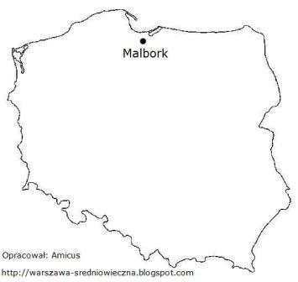
Możesz wykorzystać pusta mapę konturów Polski i np. w programie Paint zaznaczyć gdzie mniej więcej leży opisany zamek, lub poszukać w Internecie gotowych map położenia zamku. Pamiętaj o podaniu źródła pochodzenia mapy, uaktualnij nowe slajdy o efekty przejścia a wstawione mapki o efekty animacji.

Miłej pracy

